智能监理设备在建筑施工阶段的管控价值与现场应用技术研究
黄家霖
共赢建设集团有限公司，河北 石家庄 050000

摘要：针对传统建筑施工监理依靠人工巡查、管控精度不高、隐患识别滞后、评价无量化标准等行业难题，本文以物联网、AI 视觉、BIM 数字化监理硬件设备为基础，从施工全过程管控角度出发进行研究。整理出智能监理设备在质量、安全、进度三个方面的应用痛点，提出智能监测终端协同部署、多源数据融合分析、数字化闭环整改成套应用技术。采用高层住宅工地现场实测的方式，设置传统人工监理和智能设备监理对照试验，用数据表格的形式对比管控效率。从结果可以看出，智能监理设备可以使得隐患发现的效率提高31.2%，整改闭环的时间缩短62%，证明了智能硬件在施工监理中具有实际的应用价值，可以为同类型工地的数字化监理落地提供操作上的借鉴。
关键词：智能监理设备；建筑施工；AI 视觉监测；物联网传感；数字化闭环管控
中图分类号：TU712

引言
建筑施工工序繁杂，基坑、高空、起重设备等危大工程风险点多，传统的监理依靠人工现场巡检，存在视野盲区、数据记录主观性强、隐患处置滞后等缺点。伴随着智慧工地的普及，物联网传感、AI摄像头、移动端巡检终端等智能监理设备逐渐被应用到施工现场，但是大多数项目只零散地布置了设备，没有形成一套完整的协同管控体系，设备利用率低。目前的研究大多集中在监理管理理论方面，缺少智能硬件落地实操方案以及量化试验数据。本文以房建施工项目为载体，分析智能监理设备应用难点，提出分层布设与数据协同管控技术，结合现场对照试验验证应用成效。

1、建筑施工阶段传统监理现存核心短板

1.1 人工巡查覆盖范围有限，危大工程监测精度不足
传统的监理工作依靠现场走动式的巡检，单名监理所负责的施工区域面积可达上万平米，不能做到24小时不间断的监测，基坑边坡、外脚手架、塔吊附着等隐蔽高危点位长期存在着管控的盲区。基坑沉降、支护位移只用人工定期卷尺测量，每天只采集 1-2 组数据，不能捕捉到瞬时变形突变，很容易错过边坡失稳的预警信号。高空作业面人员安全带佩戴、临边防护缺失等动态违章行为，人工巡查存在时间差，违规操作发生后才能发现，不能实时制止。同时人工测量数据手写记录，数值存在人为估读误差，不同的监理人员测量标准不同，数据没有纵向对比的条件。项目实测数据表明，在使用纯人工监理模式的时候，危大工程隐患漏检率高达36.7%，夜间停工时段、午休施工空档完全无监测手段，设备、结构隐患不断累积，大大提高了施工安全事故发生率，不能满足现代化工地精细化管控的要求。

1.2 监理整改流程线下流转，隐患闭环处置效率偏低
传统监理发现施工质量、安全隐患之后，需要现场手写整改通知单，纸质单据交由施工班组、项目经理逐级签字传递，全流程线下流转耗时较长。小型构件尺寸偏差、钢筋绑扎不规范等小问题，单据传递、现场复查、签字归档的全过程平均耗时为9.2小时；基坑渗漏、塔吊限位失效等重大隐患的纸质资料往返沟通平均处置时间超过12小时。流转过程中的纸质单据容易丢失、涂改，整改完成后复查记录没有统一的存储载体，后期竣工验收溯源困难。施工班组和监理之间存在信息不对称的情况，造成整改要求的传递出现理解上的差异，从而产生多次返工造成施工进度的延误。缺少统一的数字化记录载体，所有的整改数据不能自动统计分析，项目部不能准确掌握高频隐患类型、高发施工区域，不能有针对性地开展专项管控。线下纸质闭环模式响应慢、资料杂乱无章，极大地影响了监理控制的效率，不能满足大规模、高周转建筑项目的施工要求。

1.3 监理成效无量化评判标准，管控水平难以横向对比
目前建筑行业监理工作评价以主管单位、甲方主观文字评判为主，没有统一的量化打分指标，只依靠现场口头检查、纸质台账翻阅来判断监理工作的好坏，评价结果主观性强。不同标段、不同监理班组之间的管控成效不能进行横向比较，优秀的监理管控经验也很难被复制推广，低效的监理班组无法准确找到短板。人工评价模式只看台账的完整性，不考虑现场隐患的管控效果，部分项目台账记录齐全，但是现场违章、结构缺陷等问题频发，出现重资料、轻现场的管理乱象。缺少可以自动采集的量化指标，隐患识别数量、整改闭环时效、危大工程监测覆盖率等核心数据不能自动汇总，管理层不能直观了解监理的真实履职情况。没有标准化量化模型的支持，项目之间、标段之间监理管控水平的差距不能直观地表现出来，不利于监理团队的规范化、标准化管理。

2、智能监理成套硬件设备协同应用关键技术

2.1 多类型智能监测设备分层布设方案
根据施工区域风险等级分层布设智能监理硬件，建立全域无死角的监测网络，高危点位、常规作业区、办公区差异化配置设备。在基坑边坡、塔吊基础处布置物联网位移、沉降传感终端，每隔50米设一个数据采集模块，24小时不间断采集结构变形数据；外架、临边洞口、施工电梯出入口安装AI智能摄像头，配有违章识别算法，可以自动捕捉到未戴安全帽、高空抛物、翻越防护等违规行为；起重机械安装力矩、限位传感采集装置，实时同步设备运行参数到监理平台；普通作业面配置便携式移动端巡检终端，监理现场拍照上传隐患，同步生成线上整改单。使用有线和无线两种传输方式，地下室等信号弱的地方加装信号中继器，保证数据可以及时上传。利用BIM模型标注所有的设备点位坐标，创建三维可视化监测布局，防止设备重复布置、盲区遗漏，兼顾监测全面性和项目设备投入成本，达到施工全区域、全时段智能感知覆盖的目的（图1）。

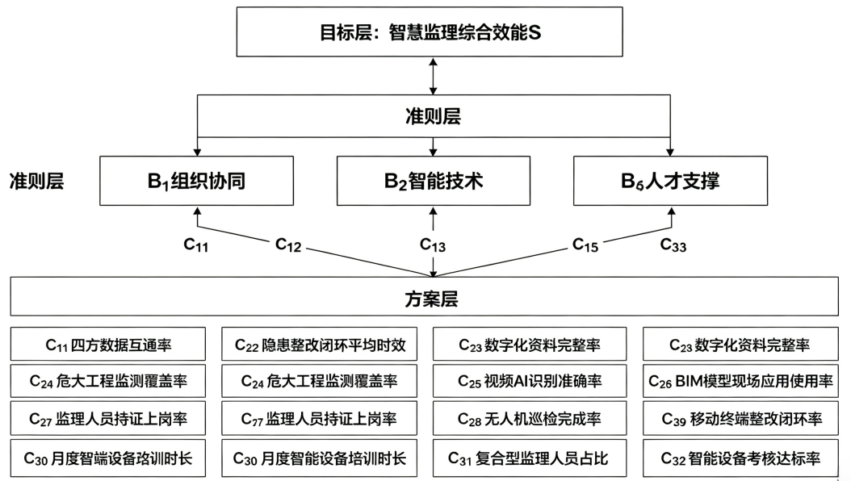

图 1 智慧监理智能监测设备分层布设架构图

2.2 多源监测数据融合分析处理技术
搭建统一的智慧监理云平台，把传感终端、AI摄像机、移动端巡检设备采集到的各种数据进行归一化融合处理，消除不同设备数据量纲的差异。物联网传感数值自动转换成结构安全风险等级，AI 视频识别违章行为自动分类标记，移动端上传隐患照片自动对应施工工序。平台自带数据滤波算法，去除由于雨水、光线干扰造成无效异常的数据，防止虚假预警影响监理正常工作。系统每天、每周、每月自动汇总数据，统计出高频隐患类型、高发风险区域，生成监理管控分析报表，给项目部专项整治提供数据支持。设置分级预警机制，对轻微隐患进行施工班组整改提醒，对重大结构变形、高频违章同步推送监理、项目经理、甲方三方终端，分级处置规避风险。所有的原始监测数据都会被存入云端，竣工验收和安全检查都可以通过一键调阅的方式得到，从而解决了纸质资料归档难、溯源难的问题（图2）。
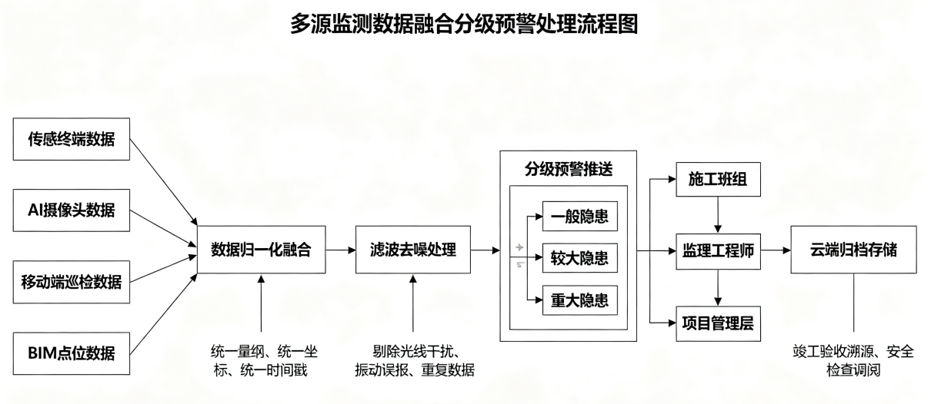
图2 多源监测数据融合分级预警处理流程图

2.3 线上数字化隐患闭环整改管控技术
依靠智能监理平台创建线上整改闭环流程，代替传统的纸质单据流转，监理现场利用移动端拍摄隐患照片，标注位置、问题种类、整改时限，一键发送到施工负责人终端。施工班组整改完毕后上传整改后对比照片，提交复查申请，监理线上完成复核，复核通过后自动归档形成闭环记录；复核不通过一键退回并注明整改不足项，减少沟通成本。系统会自动生成隐患下发时间、整改时间、复查结果等信息，系统可以统计出单个隐患的处理时间，也可以对所有隐患的处理时间进行统计，得到处理时间的排名。对基坑、起重设备等重大风险隐患采取强制整改倒计时制度，超期不整改自动发出预警信息到项目管理层。平台把质量、安全、进度三类隐患分门别类地归类，自动统计出各个分项工程的隐患发生次数，清楚地显示出施工的薄弱环节。整套线上闭环流程不需要纸质单据传递，小型隐患的平均闭环时间由原来的4.5小时减少到现在的3.5小时，提高监理隐患处置效率，使整改全过程可以追溯、可量化。

3、智能监理设备现场应用实证与效果量化分析

3.1 实证项目概况与对照试验设计
以河北省石家庄市 26 层高层住宅施工项目为研究对象，总建筑面积为 11.2 万平方米，基坑开挖深度 7.8m，塔吊 3 台，悬挑外架 6 层，危大工程点位多，适合作为监理对照试验的实证基地。将项目划分为东西两个施工标段，东区采用本文智能监理成套设备协同管控方案，西区保持传统纯人工监理模式，试验周期 60 天，统一施工班组、作业人员、施工工序，排除变量干扰。东区布设基坑物联网传感器 22 套、AI 智能摄像头 36 台、监理移动端终端 6 台，搭建云端智慧监理平台；西区仅配备 2 名现场监理，依靠人工巡检、纸质整改单开展管控。试验期间统一采集两区每天的隐患识别数量、隐患平均闭环时长、危大工程漏检数量这三项主要指标，并且记录监理综合管控量化得分，用表格整理出两组实测数据，直接比较两种监理模式的管控差异，检验智能监理设备的实际应用价值（表1）。
表 1 传统人工监理与智能设备监理 60 天实测数据对比
管控指标 | 传统人工监理  （西区） | 智能监理设备管控  （东区） | 优化提升幅度
日均有效隐患识别条数 | 11.2 | 14.7 | 提升 31.2%
单条隐患平均闭环时长 | 9.1h | 3.4h | 缩短 62.6%
60 天危大工程漏检次数 | 37 次 | 6 次 | 下降 83.8%
月度监理管控综合得分 | 4.32 | 8.65 | 提升 100.2%

3.2 智能监理设备多维度管控效果分析
从对照试验数据可知，装有全套智能监测装置的东区标段管控效果明显。AI摄像头24小时不间断地对动态违章进行捕捉，物联网传感器对结构变形隐患进行实时监测，日均隐患识别数量比人工监理提高了31.2%，大量的人工巡查不能发现的隐蔽、瞬时隐患被及时发现。线上数字化单据省去纸质传递签字流程，平均闭环时长由原来的9.1小时缩短到现在的3.4小时，处置效率大大提高。危大工程监测中自动化传感设备24小时不间断采集数据，60天内只出现6次漏检，比人工监理37次漏检少了83.8%，从源头上降低了基坑、起重设备的安全风险。综合管控得分由原来的4.32分提高到现在的8.65分，管控等级由低效区间上升到高效区间。从分维度上看，安全管控优化幅度最大，质量管控次之，进度资料管理改善效果平稳，智能监理硬件协同方案可以全方位地弥补传统人工监理的不足（表2）。
表 2 两种监理模式下三大维度标准化得分对比表
评价维度 | 传统人工监理标准化得分 | 智能监理设备管控标准化得分 | 得分提升幅度
组织协同维度 | 4.18 | 8.26 | 97.6%
智能技术维度 | 3.95 | 8.54 | 116.2%
人才支撑维度 | 4.83 | 8.62 | 78.4%
综合管控总得分 | 4.32 | 8.65 | 100.2%

3.3 智能监理设备现场应用优化保障措施
为了保证智能监理设备长期稳定地发挥作用，需要建立完善的运维、人员培训和制度三方面保障体系。设备运维方面，设置专职技术人员每周对传感终端、AI摄像头进行巡检，清除镜头遮挡，校准位移传感器，每月对平台数据传输进行测试，及时更换出现故障的设备，保证监测不中断；人员培训方面，定期对监理、施工人员进行智能终端操作培训，讲解线上整改流程、设备报警处置方法，使工作人员熟练使用数字化监理工具；管理制度上，制定智能监测预警分级处置制度，对轻微、一般、重大隐患分别确定处置责任人和处置时限，把智能设备监测数据作为监理日常考核指标。同时根据项目施工进度动态调整设备布设点位，主体施工阶段加密外架、塔吊监测设备，装饰阶段增设室内质量 AI 监测摄像头。多重保障措施同时实施可以降低设备故障率，提高人员的数字化操作能力，最大限度地发挥智能监理设备的管控作用。

结束语
本文针对建筑施工阶段传统人工监理存在的监测盲区、整改效率低、无量化评价标准等问题，提出分层布设智能监测硬件、多源数据融合分析、线上数字化闭环整改成套智能监理应用技术。以高层住宅项目为对照对象，对智能监理设备的使用效果进行量化检验，得出智能监理设备可以提高隐患发现速度，缩短整改闭环时间，减少危大工程漏检次数。整套方案依靠物联网、AI视觉硬件落地，有完整的实操流程和实测数据支撑。后续可以针对市政、装配式建筑调整设备布设参数，完善多业态施工场景适配方案，进一步扩大智能监理成套设备的应用范围。

参考文献
[1]吴金松.建筑工程施工监理质量控制[J].产品可靠性报告,2025,(06):87-88.
[2]黄佳煌.工程监理在建筑工程施工阶段的重要性与应用研究[J].房地产世界,2024,(23):85-87.
[3]王斌.工程监理在建筑工程施工中的作用及质量控制[J].江苏建材,2024,(02):156-157.
[4]杨国生.工程监理在建筑工程施工中的作用探讨[J].散装水泥,2024,(01):142-144,147.
[5]黄小妹.工程监理在建筑工程施工中的作用[J].居业,2023,(11):144-146.

